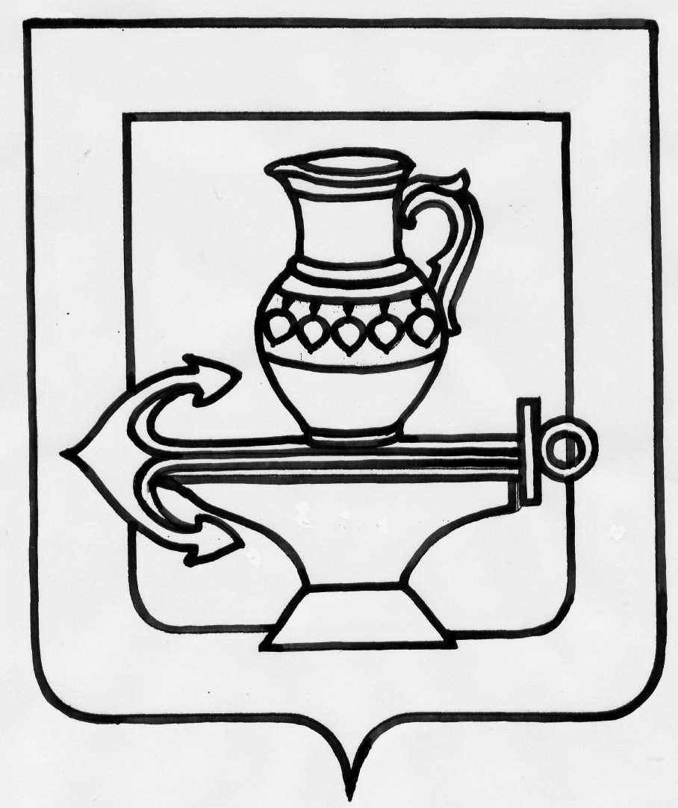
АДМИНИСТРАЦИЯ
СЕЛЬСКОГО ПОСЕЛЕНИЯ ЛЕНИНСКИЙ СЕЛЬСОВЕТ
ЛИПЕЦКОГО МУНИЦИПАЛЬНОГО РАЙОНА ЛИПЕЦКОЙ ОБЛАСТИ
РОССИЙСКОЙ ФЕДЕРАЦИИ

П О С Т А Н О В Л Е Н И Е

29.03.2019г. № 96

О внесении изменений в муниципальную программу «Формирование комфортной среды на территории сельского поселения Ленинский сельсовет Липецкого муниципального района Липецкой области на 2018-2024 годы», утвержденную постановлением администрации сельского поселения Ленинский сельсовет Липецкого муниципального района Липецкой области № 325 от 03.11.2017 г. с изменениями, принятыми постановлениями администрации сельского поселения Ленинский сельсовет Липецкого муниципального района Липецкой области № 336 от 22.11.2017г., № 170 от 21.06.2018г., № 192 от 24.07.2018г, № 284 от 09.11.2018г., № 305 от 20.11.2018г.

В связи с уточнением перечня основных мероприятий муниципальной программы «Формирование комфортной среды на территории сельского поселения Ленинский сельсовет Липецкого муниципального района Липецкой области на 2018-2024 годы», руководствуясь Уставом сельского поселения Ленинский сельсовет Липецкого муниципального района Липецкой области, администрация сельского поселения Ленинский сельсовет

ПОСТАНОВЛЯЕТ:

1. Внести изменения в муниципальную программу «Формирование комфортной среды на территории сельского поселения Ленинский сельсовет Липецкого муниципального района Липецкой области на 2018-2024 годы», утвержденную постановлением администрации сельского поселения Ленинский сельсовет Липецкого муниципального района Липецкой области № 325 от 03.11.2017 г. с изменениями, принятыми постановлениями администрации сельского поселения Ленинский сельсовет Липецкого муниципального района Липецкой области № 336 от 22.11.2017г., № 170 от 21.06.2018г., № 192 от 24.07.2018г, № 284 от 09.11.2018г., № 305 от 20.11.2018г.(прилагаются).
2.Настоящее постановление вступает в силу со дня его официального обнародования.

Глава администрации
сельского поселения
Ленинский сельсовет О.В. Коротеев

Приложение
к постановлению администрации
сельского поселения Ленинский сельсовет
Липецкого муниципального района № 96 от 29.03.2019 г.

Изменения
в муниципальную программу «Формирование комфортной среды на территории сельского поселения Ленинский сельсовет Липецкого муниципального района Липецкой области на 2018-2024 годы», утвержденную постановлением администрации сельского поселения Ленинский сельсовет Липецкого муниципального района Липецкой области № 325 от 03.11.201г. с изменениями, принятыми постановлениями администрации сельского поселения Ленинский сельсовет Липецкого муниципального района Липецкой области № 336 от 22.11.2017г., № 170 от 21.06.2018г., № 192 от 24.07.2018г, № 284 от 09.11.2018г., №305 от 20.11.2018г.

Статья 1.
Внести в муниципальную программу «Формирование комфортной среды на территории сельского поселения Ленинский сельсовет Липецкого муниципального района Липецкой области на 2018-2024 годы», утвержденную постановлением администрации сельского поселения Ленинский сельсовет Липецкого муниципального района Липецкой области № 325 от 03.11.201г. с изменениями, принятыми постановлениями администрации сельского поселения Ленинский сельсовет Липецкого муниципального района Липецкой области № 336 от 22.11.2017г., № 170 от 21.06.2018г., № 192 от 24.07.2018г, № 284 от 09.11.2018г., №305 от 20.11.2018г. следующие изменения:

1) в паспорте муниципальной программы графу «Объем финансирования муниципальной программы» изложить в новой редакции:

Объемы финансирования муниципальной программы | Объемы финансирования составляют расходы, связанные с реализацией мероприятий, финансируемых за счет средств бюджета сельского поселения Ленинский сельсовет всего 11900 тыс. руб., из них:  2018 год – 3400,00 тыс. руб.  2019 год – 2500,00 тыс. руб.  2020 год – 2000,00 тыс. руб.  2021 год – 1000,00 тыс. руб.  2022 год – 1000,00 тыс. руб.  2023 год – 1000,00 тыс. руб.  2024 год – 1000,00 тыс. руб.  Объемы финансирования программы ежегодно уточняются при формировании бюджета сельского поселения на очередной финансовый год и плановый период
Объемы финансирования составляют расходы, связанные с реализацией мероприятий, финансируемых за счет средств областного бюджета всего 5600,00 тыс. руб., из них:
2018 год – 5600,00 тыс. руб.
2019 год – 0,00 тыс. руб.
2020 год – 0,00 тыс. руб.
2021 год – 0,00 тыс. руб.
2022 год – 0,00 тыс. руб.
2023 год – 0,00 тыс. руб.
2024 год – 0,00 тыс. руб.
Объемы финансирования программы ежегодно уточняются при формировании областного бюджета на очередной финансовый год и плановый период

2) таблицу 3 приложения 1 к муниципальной программе «Формирование комфортной среды на территории сельского поселения Ленинский сельсовет Липецкого муниципального района Липецкой области на 2018-2024 годы» изложить в новой редакции:

Таблица 3

Перечень основных мероприятий муниципальной программы

«Формирование комфортной среды на территории сельского поселения Ленинский сельсовет Липецкого муниципального района Липецкой области на 2018-2024 годы»
№ п/п | Наименование  основного мероприятия | Срок реализации  основного мероприятия | Перечень мероприятий,  включенных в основное мероприятие | Связь с целевыми показателями (индикаторами) муниципальной программы
1 | 2 | 3 | 4 | 5
 | Муниципальная программа «Формирование комфортной среды на территории сельского поселения Ленинский сельсовет Липецкого муниципального района Липецкой области на 2018-2024 годы»
 | Цель. Повышение уровня благоустройства территорий сельского поселения Ленинский сельсовет
1 | Задача 1. Повышение уровня благоустройства дворовых территорий сельского поселения Ленинский сельсовет
1.1 | Основное  мероприятие 1.1.Благоустройство дворовых территорий сельского поселения Ленинский сельсовет | 2018-2024 | 1. Благоустройство дворовых территорий села в части ремонта дворовых проездов дворовых территорий, в том числе разработка проектно-сметной документации. | Доля благоустроенных дворовых территорий от общего количества дворовых территорий
 | Задача 2. Повышение уровня благоустройства общественных территорий сельского поселения Ленинский сельсовет
2.1 | Основное мероприятие 2.1.Благоустройство общественных территорий сельского поселения Ленинский сельсовет | 2018-2024 | - Благоустройство парков, скверов и других общественных территорий сельского поселения Ленинский сельсовет:  а) благоустройство сквера в с. Ленино;  б) благоустройство парка в с. Троицкое. | Доля благоустроенных общественных территорий сельского поселения Ленинский сельсовет от общего количества таких территорий

3) таблицу 4 приложения 1 к муниципальной программе «Формирование комфортной среды на территории сельского поселения Ленинский сельсовет Липецкого муниципального района Липецкой области на 2018-2024 годы» изложить в новой редакции:

Таблица 4
Ресурсное обеспечение реализации муниципальной программы«Формирование комфортной среды на территории сельского поселения Ленинский сельсовет Липецкого муниципального района Липецкой области на 2018-2024 годы»
за счет средств бюджета сельского поселения
№ п/п | Наименование муниципальной программы, основного мероприятия |  |  | Источник финансирования | Код бюджетной классификации |  |  |  |  |  |  |  | Объемы бюджетных ассигнований, тыс. руб.
 |  |  |  |  |  |  |  |  |  |  |  |  | 2018 |  | 2019 |  | 2020 | 2021 | 2022 | 2023 |  | Итого
 |  |  |  |  | ГРБС |  | РзПр |  | ЦСР | ВР |  |  |  |  |  |  |  |  |  |  | 2024
1 | 2 |  |  | 3 | 2 |  | 3 |  | 4 | 5 |  |  | 6 |  | 7 |  | 8 | 9 | 10 | 11 | 12 | 13
1 | Муниципальная программа «Формирование комфортной среды на территории сельского поселения Ленинский сельсовет Липецкого муниципального района Липецкой области на 2018-2024 годы» |  |  | Бюджет сельского поселения | 911 |  | Х |  | Х | Х |  |  | 3400,00 |  | 2000,00 |  | 2000,00 | 1000,00 | 1000,00 | 1000,00 | 1000,00 | 11400,00
 |  |  |  | Областной бюджет | 911 |  | Х |  | Х | Х |  |  | 5600,0 |  | 0 |  | 0 | 0 | 0 |  |  | 5600,0
 |  |  |  | Всего | 911 |  | Х |  | Х | Х |  |  | 9000,00 |  | 2000,00 |  | 2000,00 | 1000,00 | 1000,00 | 1000,00 | 1000,00 | 17000,00
2 | Задача 1. Повышение уровня внешнего благоустройства населенных пунктов сельского поселения
2.1 | Основное мероприятие 1 задачи 1 программы «Привлечение внебюджетных источников финансирования» |  |  | Бюджет сельского поселения |  | 911 | Х | Х |  |  | Х | 0 |  | 0 |  | 0 |  | 0 | 0 | 0 | 0 | 0
2.2 | Основное мероприятие 2 задачи 1программы «Разработка градостроительной документации в соответствии с установленными нормами и правилами» |  |  | Бюджет сельского поселения |  | 911 | Х | Х |  |  | Х | 100 |  | 100 |  | 200 |  | 100 | 100 | 100 | 100 | 800
2.3 | Основное мероприятие 3 задачи 1программы «Организация и обслуживание уличного освещения» |  |  | Бюджет сельского поселения |  | 911 | Х | Х |  |  | Х | 100 |  | 100 |  | 200 |  | 100 | 100 | 100 | 100 | 800
3 | Задача 2. Повышение уровня благоустройства дворовых территорий сельского поселения Ленинский сельсовет
3.1 | Основное мероприятие 1 задачи 2 и 3 программы «Обустройство контейнерных площадок для сбора мусора» |  |  | Бюджет сельского поселения | 911 |  | Х | Х |  | Х |  |  | 100 |  | 100 |  | 200 | 100 | 100 | 100 | 100 | 800
3.2 | Основное мероприятие 2 задачи 2 и основные мероприятия 2,3 задачи 3 программы «Озеленение территорий» |  |  | Бюджет сельского поселения | 911 |  | Х | Х |  | Х |  |  | 100 |  | 100 |  | 200 | 100 | 100 | 100 | 100 | 800
3.3 | Основное мероприятие 3 задачи 2 и основные мероприятия 4 задачи 3 программы «Обустройство детских и спортивных площадок, зон отдыха» |  |  | Бюджет сельского поселения | 911 |  | Х | Х |  | Х |  |  | 100 |  | 100 |  | 200 | 100 | 100 | 100 | 100 | 800
3.4 | Основное мероприятие 5 задачи 3 программы «Обустройство парков, аллей, скверов, летних площадок» |  |  | Бюджет сельского поселения | 911 |  | Х | Х |  | Х |  |  | 2900 |  | 2500 |  | 1000 | 500 | 500 | 500 | 500 | 8400
 |  |  |  | Областной бюджет | 911 |  | Х | Х |  | Х |  |  | 5600,0 |  | 0 |  | 0 | 0 | 0 | 0 | 0 | 5600
 | 1)сквер с. Ленино |  |  | Бюджет сельского поселения | 911 |  | Х | Х |  | Х |  |  |  |  | 500
 |  |  |  | Областной бюджет | 911 |  | Х | Х |  | Х |  |  |  |  | 0
 | 2)парк с. Троицкое |  |  | Бюджет сельского поселения | 911 |  | Х | Х |  | Х |  |  |  |  | 2000
 |  |  |  | Областной бюджет | 911 |  | Х | Х |  | Х |  |  |  |  | 0

4) таблицу 5 приложения 1 к муниципальной программе «Формирование комфортной среды на территории сельского поселения Ленинский сельсовет Липецкого муниципального района Липецкой области на 2018-2024 годы» изложить в новой редакции:

Таблица 5
Прогнозная оценка расходов по источникам ресурсного обеспечения на реализацию муниципальной программы
«Формирование комфортной среды на территории сельского поселения Ленинский сельсовет Липецкого муниципального района
Липецкой области на 2018-2024 годы»

№ п/п | Наименование подпрограмм | Источники ресурсного обеспечения | Расходы (тыс. руб.)
 |  |  | Всего | 2018 год | 2019 год | 2020 год | 2021 год | 2022 год | 2023 год | 2024 год
1 | 2 | 3 | 4 | 5 | 6 | 7 | 8 | 9 | 10 | 11
1 | Муниципальная программа  «Формирование комфортной среды на территории сельского поселения  Ленинский сельсовет Липецкого муниципального района  Липецкой области на 2018-2024 годы» | Всего | 17500,00 | 9000,00 | 2500,00 | 2000,00 | 1000,00 | 1000,00 | 1000,00 | 1000,00
 |  | федеральный бюджет | 0 | 0 | 0 | 0 | 0 | 0 | 0 | 0
 |  | областной бюджет | 5600,0 | 5600,0 | 0 | 0 | 0 | 0 | 0 | 0
 |  | бюджет поселения | 11400,00 | 3400,00 | 2500,00 | 2000,00 | 1000,00 | 1000,00 | 1000,00 | 1000,00
 |  | средства внебюджетных источников | 0 | 0 | 0 | 0 | 0 | 0 | 0 | 0

